УЧАЩИЕСЯ ШКОЛ!
СОБЛЮДАЙТЕ ПРАВИЛА БЕЗОПАСНОСТИ НА ЖЕЛЕЗНОДОРОЖНОМ ТРАНСПОРТЕ!
Помните, что железнодорожный транспорт является зоной повышенной опасности, поэтому во избежание несчастных случаев будьте внимательны и осторожны. Строго соблюдайте меры безопасности и выполняйте существующие на транспорте правила.
Переходите через железнодорожные пути только в установленных местах, не перебегайте их перед движущимся поездом. Помните! Поезд сразу остановить нельзя.
При экстренном торможении тормозить путь локомотива составляет от 700 до 1200 метров, в этот период локомотив за 1 секунду преодолевает расстояние в 30 или более метров, что значительно превышает скорость реакции и движения человека.
Для перехода через железнодорожные пути пользуйтесь пешеходными мостами, настилами и переездами, обращайте внимание на указатели, прислушивайтесь к подаваемым сигналам. Прежде чем перейти пути, убедитесь, что они свободны.
Выходя на междупутье сразу после проследования поезда, убедитесь в отсутствии поезда встречного направления.
Не подлезайте под вагоны. Проезд на крышах, подножках, переходных площадках вагонов, а также грузовых поездах запрещается. Нельзя играть на путях и ходить вблизи железнодорожного полотна.
Помните! Напряжение на контактном проводе 27 тысяч вольт. Во избежание поражения электрическим током не влезайте на крыши вагонов, металлические конструкции железнодорожных мостов.
При следовании поездом соблюдайте правила проезда:
- не садитесь и не выходите на ходу поезда;
- входите в вагон и выходите из вагона при полной остановке поезда и только с той стороны, где имеется посадочная платформа.
- использование наушников и разговоры по мобильному телефону около железнодорожных путей не позволит своевременно услышать приближение поезда и может привести к травмированию и гибели.
Соблюдение правил безопасности на железной дороге позволит сохранить здоровье и жизнь детей!

ПРАВИЛА БЕЗОПАСНОГО ПОВЕДЕНИЯ ДЕТЕЙ    «Правила нахождения граждан и размещения  объектов в зонах повышенной опасности,  выполнения в этих зонах работ, проезда  и прохода через железнодорожные пути»  разработаны и утверждены  Приказом Министерства транспорта РФ № 18  8 февраля 2007 года  Департамент  корпоративных коммуникаций ОАО «РЖД»  Управление охраны труда,  промышленной безопасности  и экологического контроля ОАО «РЖД»  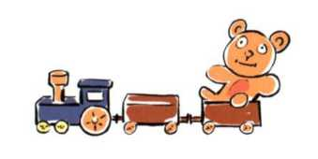 | НА ЖЕЛЕЗНОДОРОЖНОМ ТРАНСПОРТЕ  Уважаемые ребята!  Подростки, школьники, студенты, юноши и девушки, к вам обращаются работники Российских железных дорог. Вы знаете, что мы с вами живем в век стремительного технического прогресса во всех областях деятельности человека. Техническое совершенствование Российских железных дорог также не стоит на месте, ее стремительное развитие позволило значительно повысить вес и скорость движения поездов. На большинстве участков железных дорог скорость поездов достигает до 140 км/ч.  При огромных объемах перевозок, высокой интенсивности и повышенных скоростях движения поездов железные дороги являются зоной повышенной опасности.  Однако очень часто некоторые из вас, забывая об опасности, позволяют себе играть вблизи железнодорожных путей, станций, бросать снежки, камни и другие предметы в проходящие пассажирские поезда, подкладывать посторонние предметы на рельсы перед движущимся поездом, кататься на велосипедах, роликах, скейтах, санках и сноубордах.  Устраивая подвижные игры на территории объектов железнодорожного транспорта, вы подвергаете опасности не только свою жизнь, но жизнь и здоровье окружающих людей, локомотивной бригады и пассажиров, едущих в поезде. Вы уверены, что услышав сигнал, поданный машинистом, успеете отойти в безопасное место. Увы, многие из вас за такую самоуверенность расплачиваются жизнью, а оставшиеся в живых получают тяжелейшие травмы, делающие их инвалидами.  Напоминаем вам, что нахождение на железнодорожных путях, переход их в не установленных местах, озорство, хулиганство и необдуманные поступки всегда связаны с риском и опасностью для жизни, во избежание чего вам необходимо строго соблюдать установленные на железных дорогах правила безопасного поведения.
Переходи железнодорожные пути только по пешеходным переходам, мостам и тоннелям!  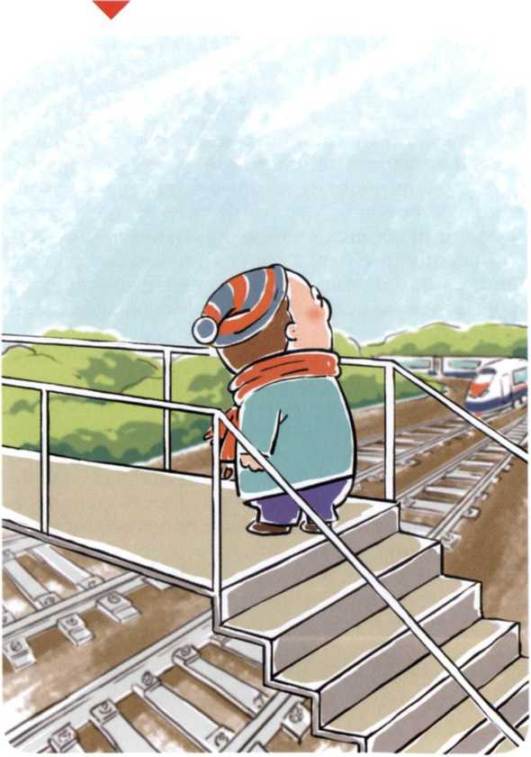 | 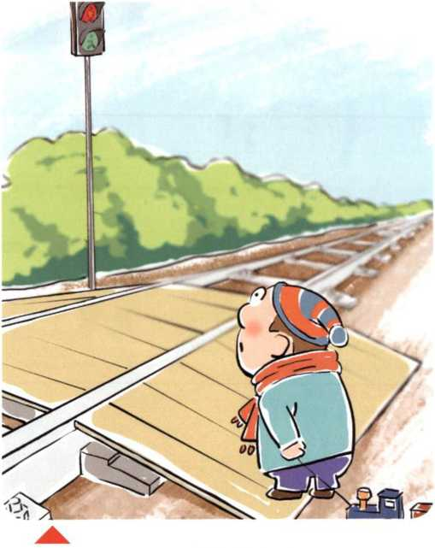  При переходе через железнодорожные пути по пешеходному переходу, расположенному в одном уровне с железнодорожными путями:  • убедись, что в зоне видимости нет движущегося поезда!  • внимательно следи за световыми и звуковыми сигналами, подаваемыми техническими средствами или работниками железнодорожного транспорта!
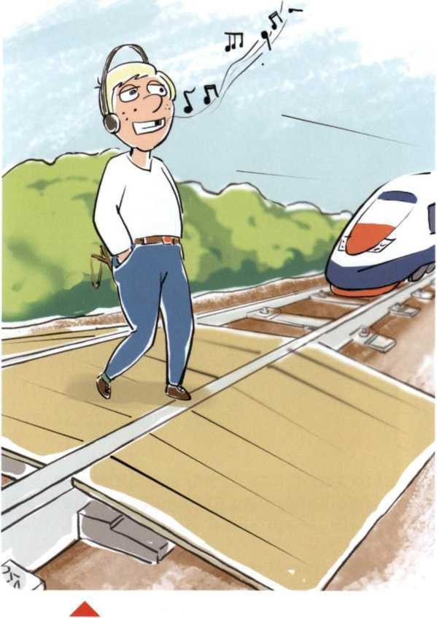  Не используй наушники и мобильные телефоны при переходе через железнодорожные пути! | 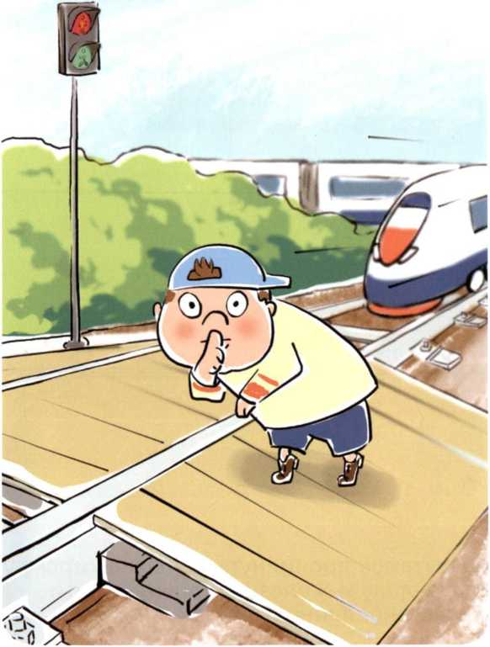  Не переходи железнодорожные пути на красный свет светофора!
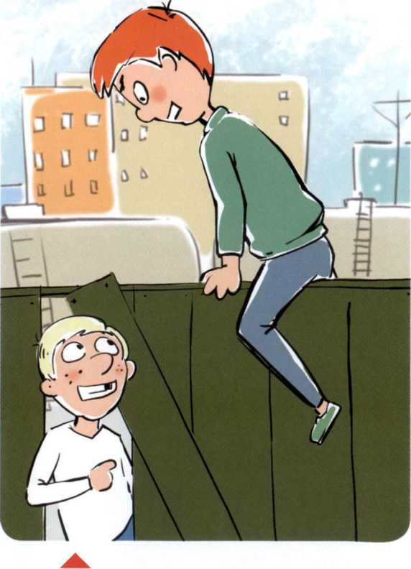  Не пытайся проникнуть на пассажирскую платформу и ж.д. пути в неустановленном месте! | Не ходи по железнодорожным путям!  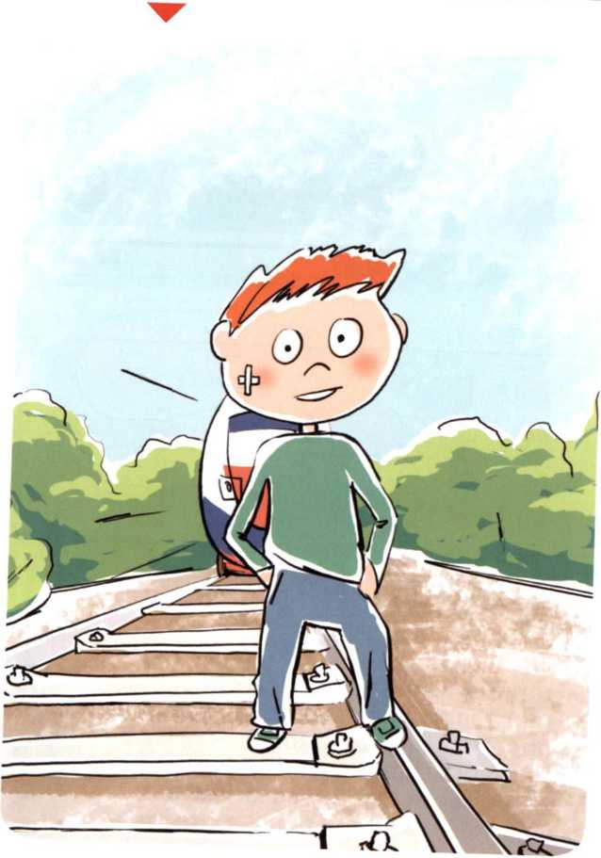
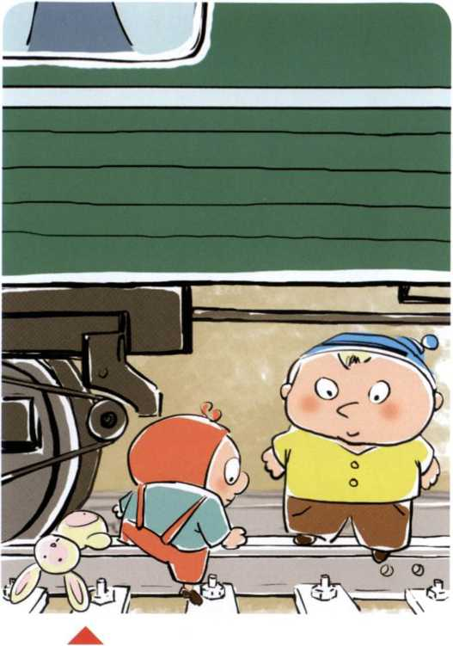  Не подлезай под пассажирскими платформами и железнодорожным подвижным составом! Не перелезай через автосцепные устройства между вагонами! | Не заходи за линию безопасности у края пассажирской платформы!  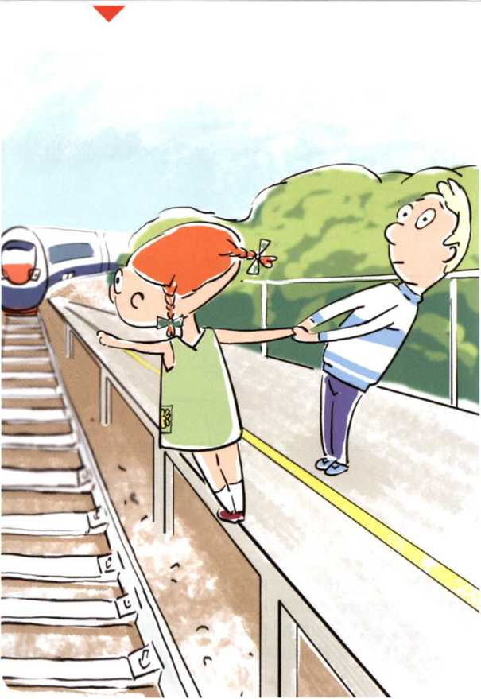
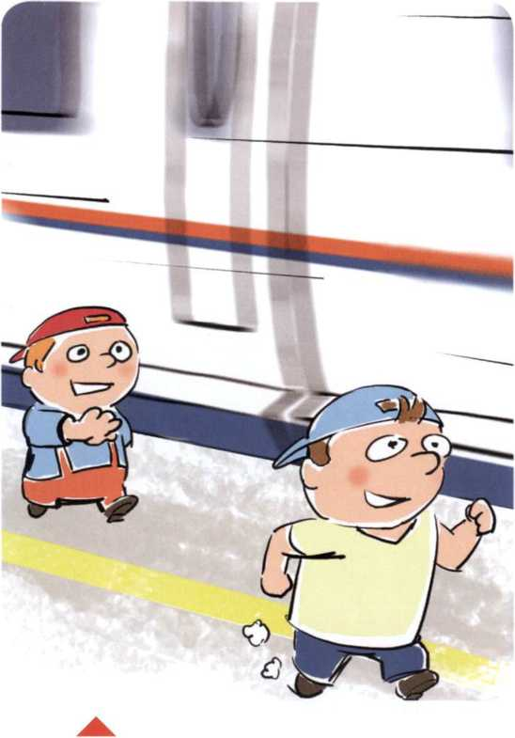  Не бегай по пассажирской платформе рядом с прибывающим или отправляющимся поездом! Не устраивай различные подвижные игры! | Не прыгай с пассажирской платформы на железнодорожные пути  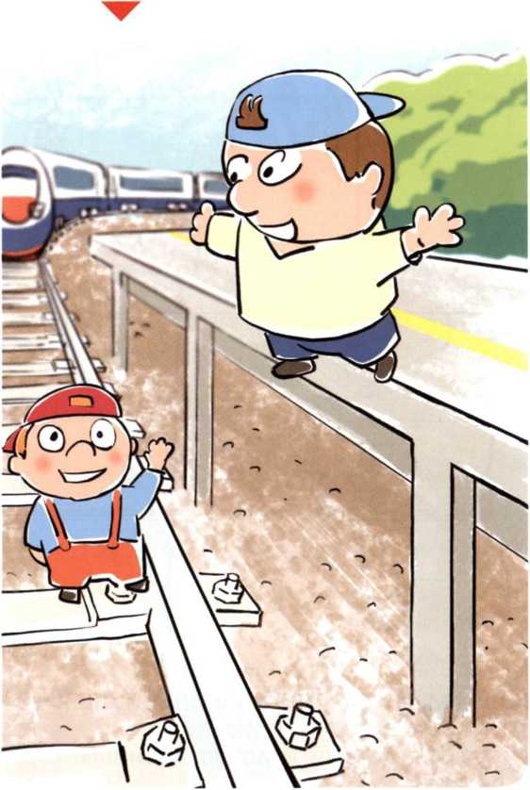
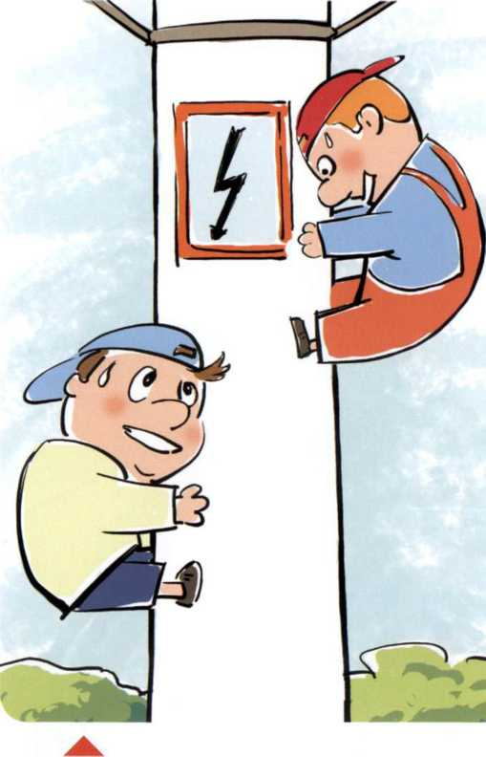  Не поднимайся на опоры и специальные конструкции контактной сети и воздушных линий и искусственных сооружений! | Не поднимайся на крыши вагонов поездов!  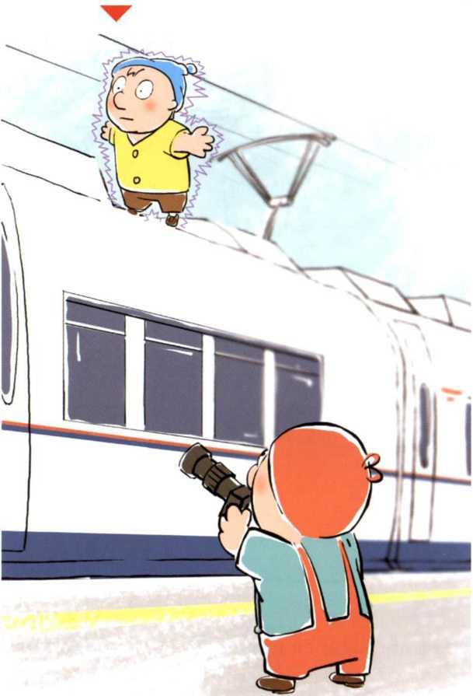
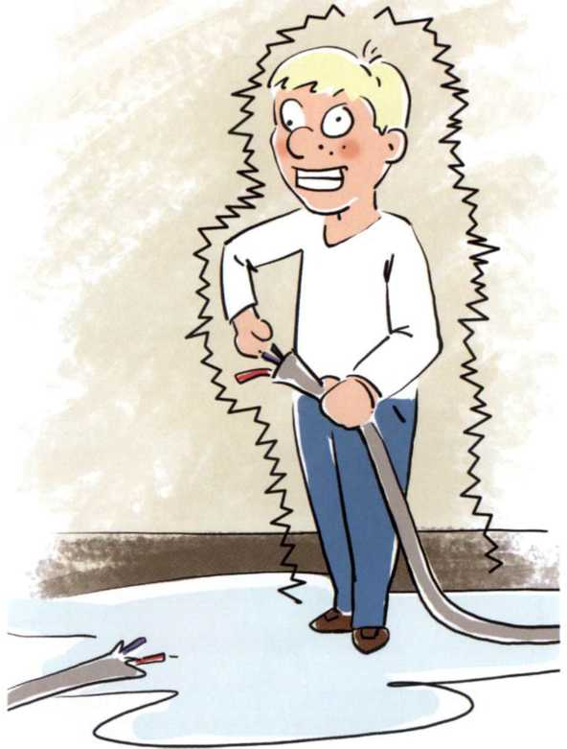  Не приближайся к оборванным проводам! | Не повреждай оборудование железнодорожного транспорта!  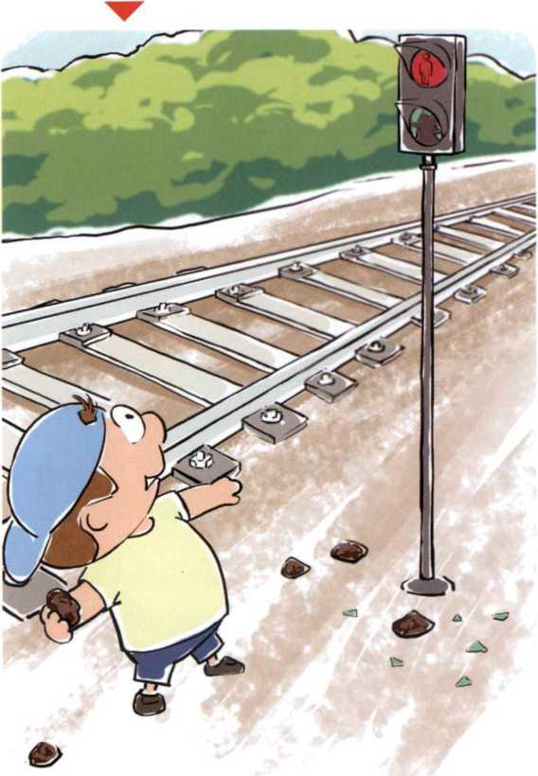
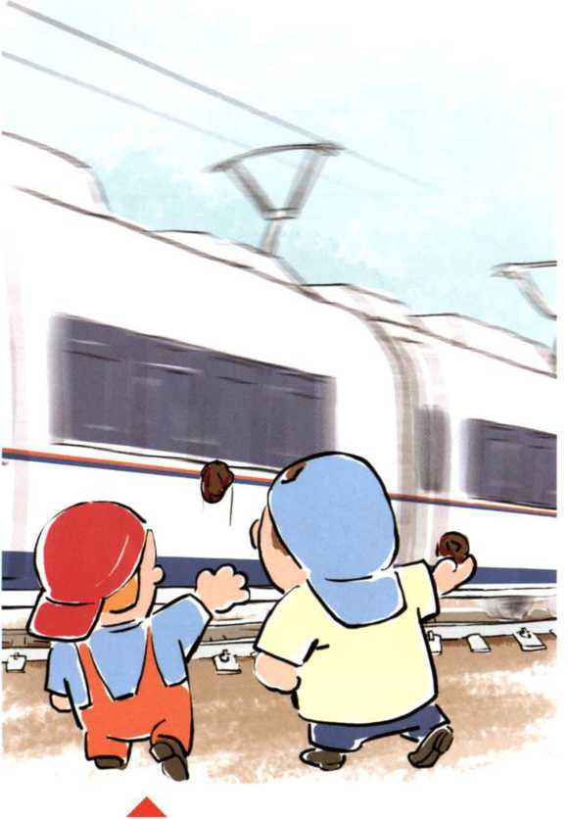  Не повреждай железнодорожный подвижной состав! | Не повреждай, не загрязняй, не загораживай, не снимай, самостоятельно не устанавливай знаки, указатели или иные носители информации!  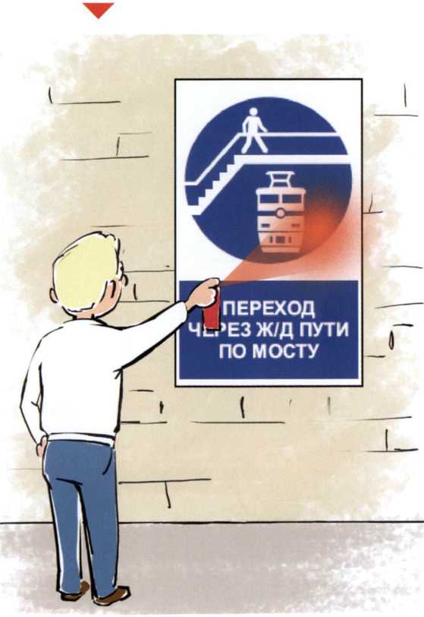
Не оставляй на железнодорожных путях посторонние предметы!  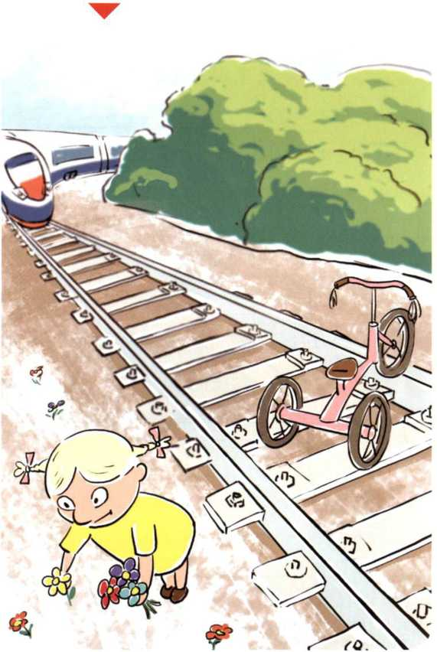 | 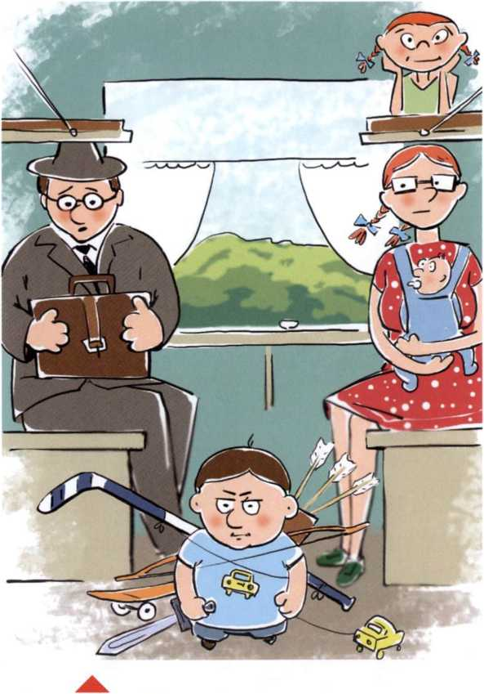  Не имей при себе предметы, которые могут травмировать граждан!
Не играй с огнеопасными и воспламеняющимися веществами!  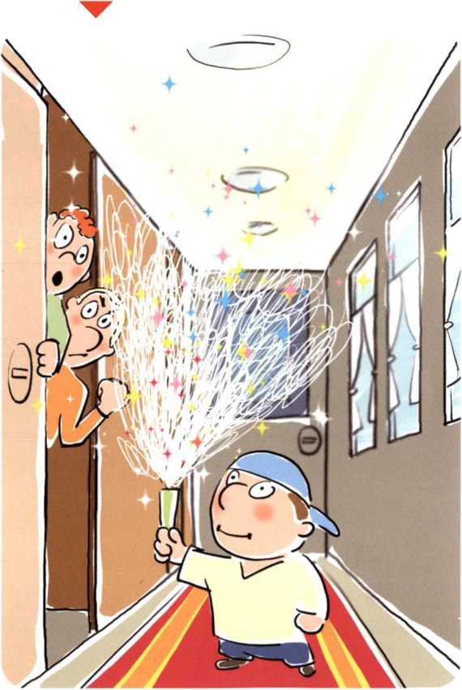 | 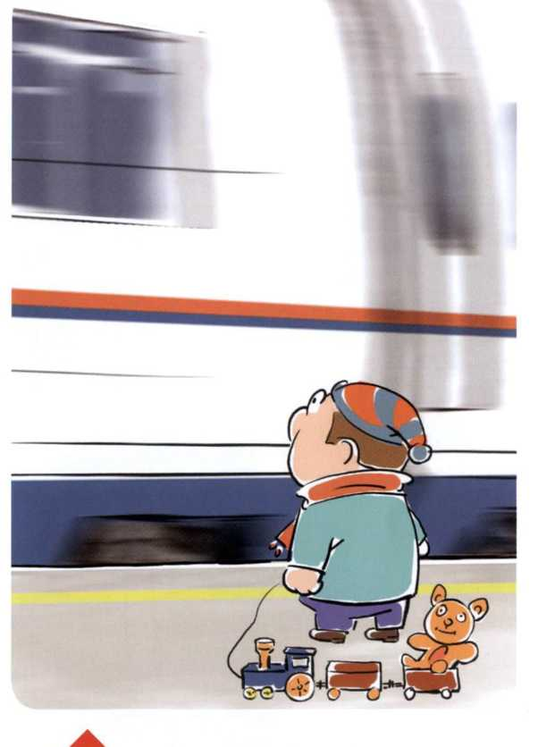  Не подходи к вагонам до полной остановки поезда!
Не прислоняйся к стоящим вагонам!  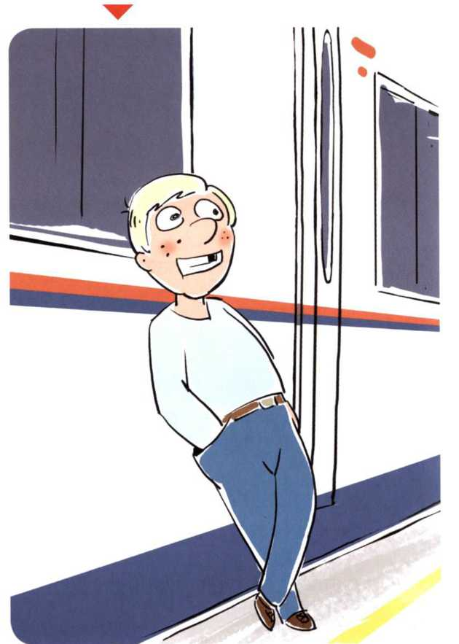 | 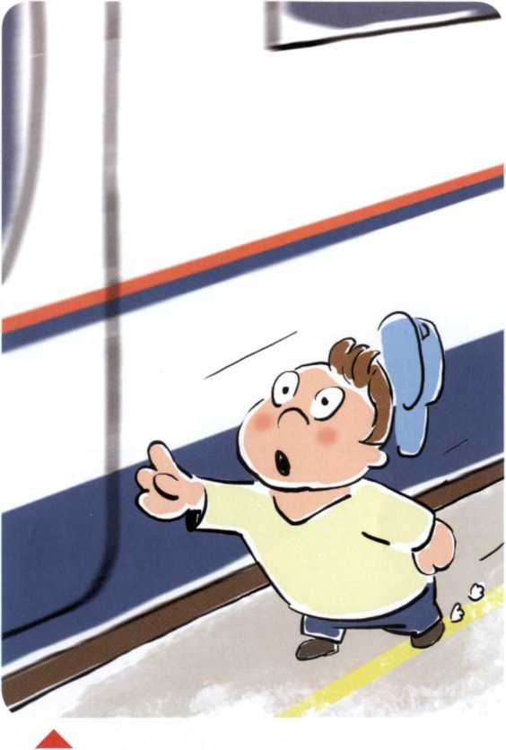  Не пытайся попасть в вагон или выйти из вагона во время движения!
Не стой на подножках и переходных площадках!  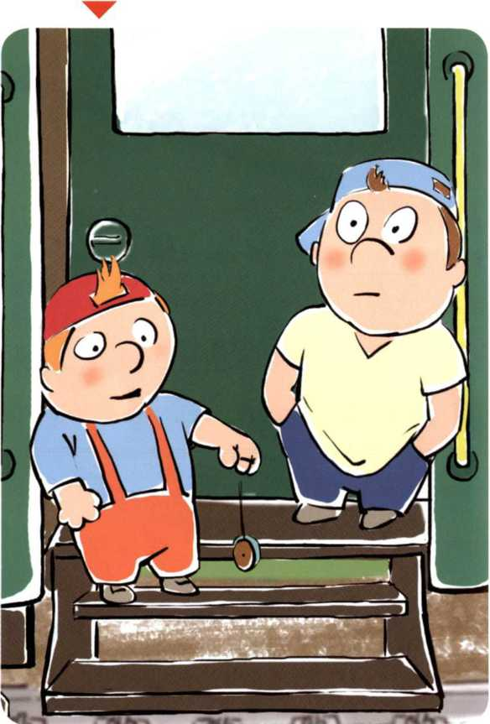 | 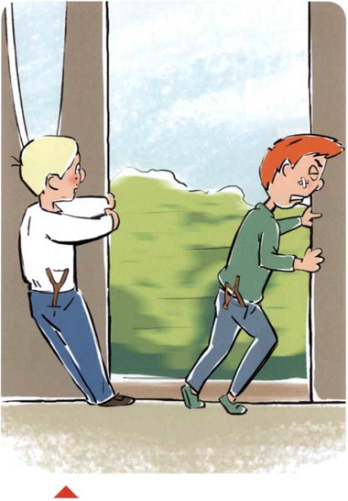  Не открывай двери вагонов на ходу поезда!
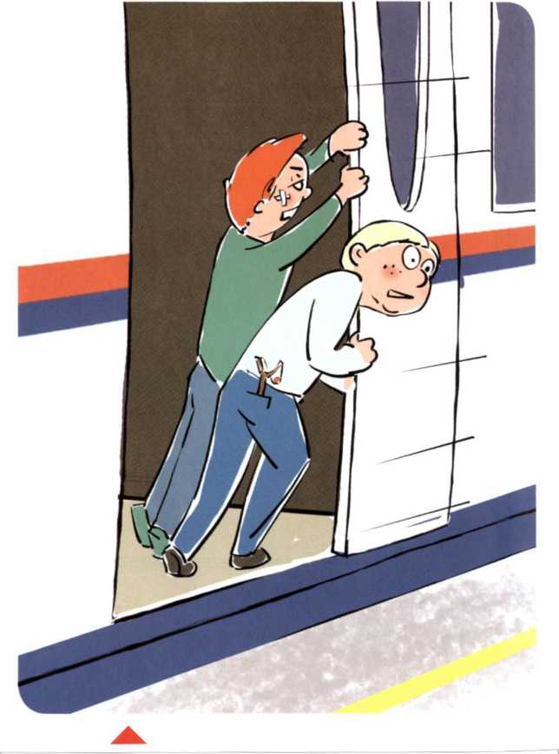  Не препятствуй автоматическому открытию/закрытию дверей вагонов! | Не создавай помех другим гражданам, осуществляя посадку/ высадку!  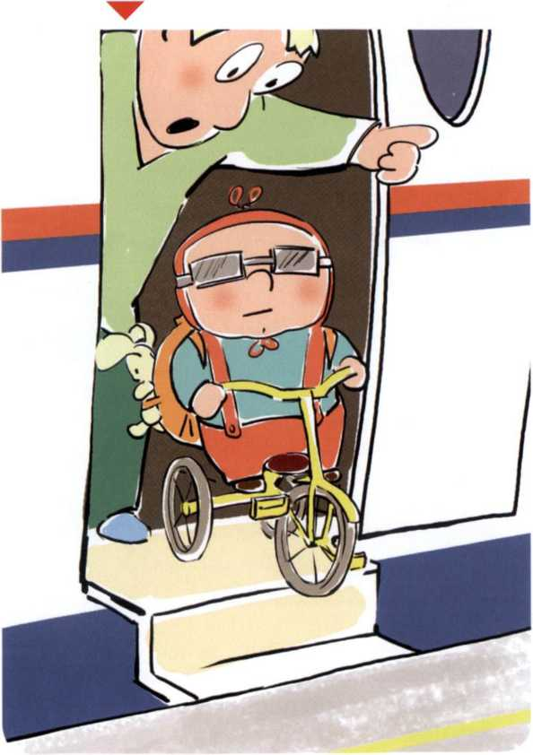
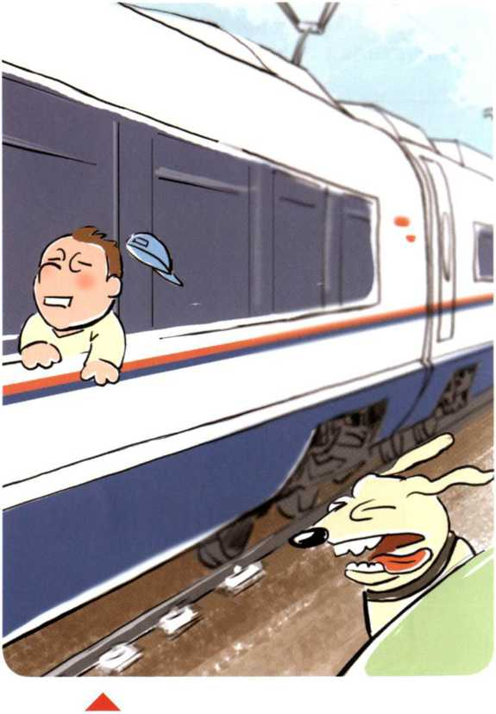  Не высовывайся из окон вагонов и дверей тамбуров! | Находясь рядом с железнодорожными путями, при приближении поезда отойди на безопасное расстояние!  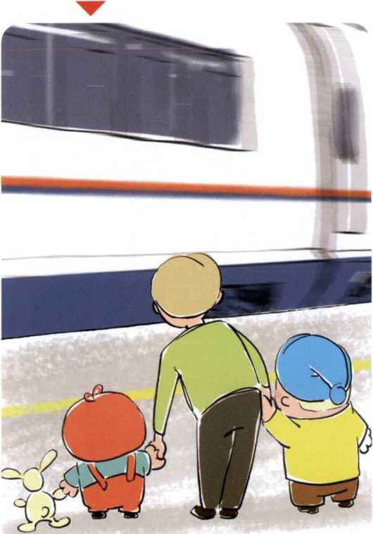
Обнаружив посторонние и/или забытые предметы, сообщи об этом взрослым!

